Звіт до лабораторної роботи №5

*“Параметрична iдентифiкацiя параметрiв з використанням функцiй чутливостi”*

Пядика Любомира, МІ-3, 2018 р.

Зміст

1. Постановка задачі 1

2. Теоретичні відомості 2

3. Обчислювальний експеримент 3

# Постановка задачі

Для математичної моделі коливання трьох мас , які поєднані між собою пружинами з відповідними жорсткостями , і відомої функції спостереження координат моделі  потрібно оцінити частину невідомих параметрів моделі з використанням функції чутливості.





















Математична модель коливання трьох мас описується наступною системою

.

Спостереження стану моделі проведені на інтервалі часу .

# Теоретичні відомості

Показник якості ідентифікації параметрів невідомих параметрів  має вигляд

.

Якщо представити вектор невідомих параметрів , де  –початкове наближення вектора параметрів,

.

Матриці чутливості  визначається з наступної матричної системи диференціальних рівнянь



Для чисельного інтегрування можна використати метод Рунне-Кутта 4-го порядку:

,

,

де

.

,

,

,

.

# Обчислювальний експеримент

Було реалізовано програму на мові програмування *Python*, яка розв’язує поставлену задачу. Опісля виконання програми ми отримаємо наступні значення параметрів, показника якості ідентифікації параметрів та графіки розв’язків математичної моделі, які відповідають знайденим параметрам:

beta(c2,c4,m1) = [ 0.29999869 0.11999916 11.99994487]

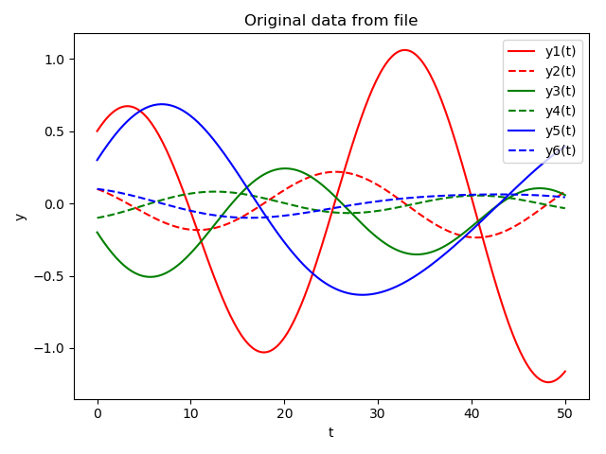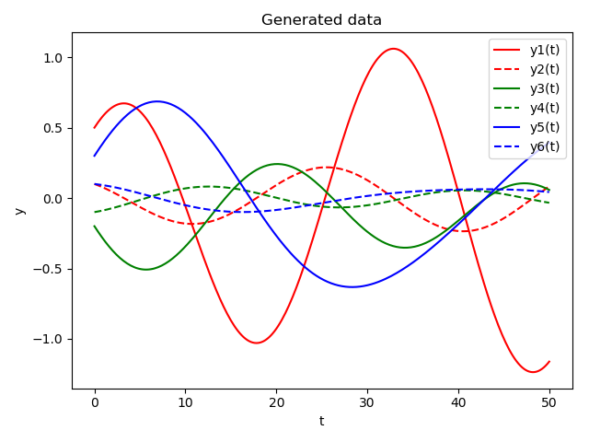I = [[1.40389763e-05]]